ПАСПОРТ
ИНВЕСТИЦИОННОЙ ПЛОЩАДКИ
______Горнолыжный комплекс «Большая медведица»______________
(наименование площадки)

1. Общая информация
Тип площадки (краткое описание)
Кадастровый номер (при наличии прилагается копия кадастрового паспорта). При отсутствии кадастрового номера указывается стоимость проведения кадастровых работ в отношении земельного участка, рассчитанная в соответствии с Методикой расчета стоимости проведения кадастровых работ в отношении земельных участков под инвестиционные площадки, утвержденной постановлением Правительства Республики Бурятия от 08.10.2010 N 438 |  |  |  |  |  |  | 03:17:180305:0036,  03:17:180305:0038
Наименование, адрес владельца (инициатора проекта) |  |  |  |  |  |  | Владелец: Муниципальное бюджетное учреждение дополнительного образования детей «Школа туристско-экологического образования»
Форма владения землей и зданиями (собственность, аренда, другая) |  |  |  |  |  |  | Собственность
Лицо для контактов |  |  |  |  |  |  | Муниципальная собственность
Должность |  |  |  |  |  |  | Колесникова Оксана Ивановна
Телефон |  |  |  |  |  |  | Председатель Комитета по экономике и инвестиционной политике
Факс |  |  |  |  |  |  | 8(301-30)2-25-15
Электронная почта |  |  |  |  |  |  | 8(301-30)2-16-08
Веб-сайт |  |  |  |  |  |  | ekonomikasbk@yandex.ru
Наличие бизнес-плана |  |  |  |  |  |  | нет
Наличие технико-экономического обоснования (ТЭО) |  |  |  |  |  |  | нет

2. Основные сведения о проекте (проектах)
Основные сведения о проекте (проектах) (цель, краткое описание, характеристика продукции, сроки реализации, условия сотрудничества с потенциальными инвесторами):
Цель: развитие горнолыжного спорта в регионе, увеличение туристского потока, Вовлечение детей, молодежи, семей в активный здоровый образ жизни;
Обучение и воспитание культурное поведение человека в природной среде;
Отработка технологии организация проведение зимних туров;
Обучение и стажировка кадров для работы в туризме;
Предоставление 36 рабочих мест.
Сроки реализации: 2023-2030
Маркетинг (характеристика рынка, текущие и прогнозируемые цены, конкурентоспособность продукции):
В настоящее время, не смотря на очень низкий уровень сервиса, связанного с моралью устаревшим оборудованием, и дефицитом инвентаря, для проката, существует неудовлетворительный спрос на данный вид услуг, особенно в высокий сезон (февраль, март). Спрос растет, как за счет местного рынка (г. Северобайкальск и Северобайкальский район), так за счет туристов из соседних промышленных регионов (Иркутская область, Красноярский край, Новосибирск, Томск, Нерюнгри, Тында). Людей привлекает возможность совместить катание с пребыванием в экологически благополучном районе, располагающим термальными источниками, а так же возможность побывать на Байкале.

Мощность предприятия (предприятий) (планируемые объемы производства, технология, ожидаемые технико-экономические показатели): Пропускная способность комплекса в день составляет при коэффициенте загрузки 0,7 – 100 чел.\час *7 час * 0,7 = 490 чел.
И в сезон – 490*109=53410 чел. (проектная вместимость)
Обеспечение предприятия (предприятий) ресурсами (объемы природных, водных, энергетических и др. ресурсов, источники их получения):
Экологические характеристики предприятия (предприятий) (прогнозируемые объемы выбросов, сбросов, их состав и пр.):
Финансирование проекта (проектов) (объемы и источники инвестиций, эффективность инвестиций):
Стоимость проекта 220 млн. руб.
Предполагаемые источники финансирования: местный, республиканский, федеральный. Привлечение инвесторов

3. Расположение площадки
Адрес площадки (описание) |  |  |  |  |  |  |  | Респ. Бурятия, Северобайкальский район, Урочище реки Гоуджекит. 3км от горячего источника «Гоуджекит»
Расположение на территории действующей организации (да/нет, если "да", то название организации) |  |  |  |  |  |  |  | Да,  МАОУ ДО «ШТЭО»
В черте населенного пункта (наименование населенного пункта) |  |  |  |  |  |  |  | Нет
Удаленность от автомагистрали, км |  |  |  |  |  |  |  | 0
Удаленность от железнодорожной станции, км |  |  |  |  |  |  |  | 3
Удаленность от аэропорта, км |  |  |  |  |  |  |  | 60
Близлежащие производственные объекты (промышленные, сельскохозяйственные, иные) и расстояния до них (км) |  |  |  |  |  |  |  | Нет данных
Расстояние до ближайших жилых домов (км) |  |  |  |  |  |  |  | 30

4. Характеристика площадки
Площадь, га |  |  |  |  |  |  |  | 9,9
Категория земель (вид разрешенного использования) |  |  |  |  |  |  |  | Земли лесного фонда – для осуществления рекреационной деятельности (организации физкультурно-оздоровительных мероприятий)
Возможность расширения |  |  |  |  |  |  |  | есть
Наличие ограждений (есть, нет) |  |  |  |  |  |  |  | нет
Рельеф (местность ровная, наклонная, террасная, уступами) |  |  |  |  |  |  |  | наклонная
Вид грунта |  |  |  |  |  |  |  | Нет данных
Уровень грунтовых вод, м |  |  |  |  |  |  |  | Нет данных
Глубина промерзания, м |  |  |  |  |  |  |  | Нет данных
Возможность затопления во время паводков |  |  |  |  |  |  |  | нет

5. Инфраструктура площадки
Ресурс | Наличие | Единицы измерения |  | Мощность | Удаленность площадки от источника, м | Возможность увеличения мощности (максимальная величина) |  |  | Возможность периодического отключения
Водоснабжение | Нет | куб. м/год
Электроэнергия | есть | кВт |  | 380 | 1000 | 10000 |  |  | да
Отопление | нет | Гкал/ч
Канализация | нет | куб. м/год
Газ | Нет | куб. м/год
Пар | нет | Бар
Очистные сооружения | нет | куб. м/год
Сжатый воздух | нет | куб. м/ месяц

6. Коммуникации на площадке
Автодороги (тип, покрытие, протяженность и т.д.) |  |  |  |  |  |  |  |  | Грунтовая автодорога
Железная дорога (тип, протяженность и т.д.) |  |  |  |  |  |  |  |  | Нет
Сети телекоммуникаций (телефон, Интернет, иное) |  |  |  |  |  |  |  |  | Нет

7. Здания и сооружения на площадке
Наименование объекта | Площадь, кв. м | Этажность | Высота потолка, м | Тип конструкций, материал стен | Степень завершенности, (% или иное) | Год постройки и оценка текущего состояния |  |  | Как используется в настоящее время, (% или иное)
сторожка | 20 | 1 | 2,2 | Металл, пластик | 100 | 90удовлетворительное |  |  | Размещение сторожей
Пункт проката | 81 | 1 | 2,2 | Металл, пластик | 100 | 2007 хорошее |  |  | Под прокат снаряжения
Дом | 16 | 1 | 2,4 | Деревянный щит | 100 | 1995 |  |  | Отдых. удовлетворительное
Корпус | 85 | 1 | 2,4 | Деревянный щит | 50 | 2017 |  |  | гостиница

8. Трудовые ресурсы
Численность населения в ближайших населенных пунктах 23183 чел.

9. Условия передачи площадки - аренда

10. Пояснительная записка к паспорту инвестиционной площадки
Это направление является стратегическим для Северного Байкала в целом:
- Здесь происходит автомобильная дорога из Иркутской области, которая после реконструкции станет очень значительной транспортной магистралью для автомобилистов.
- На основе развития инфраструктуры горячего источника «Гоуджекит» и создающего муниципального горнолыжного центра «Большая медведица», а так за счет использования климатических особенностей горного перевала «Даван», на котором снег лежит 6 месяцев в году, необходимо создание рекреационного комплекса по развитию зимних видов отдыха.
Место под комплекс выбрано исходя из наиболее благоприятных климатических условий для зимних видов отдыха. В отличие от побережья оз. Байкал здесь достаточно рано выпадает снег (начало ноября) и держится до конца апреля.
Преимущества проекта:
Уникальные природные и климатические условия;
Длинный горнолыжный сезон (с начала ноября до апреля);
Оптимальный размер (перепад, протяженность) и распределение горных склонов;
Потенциал увеличения зоны катания по мере развития инфраструктуры и роста туристического потока.

Предпосылки проекта:
Удачное расположение горнолыжной базы от горячего источника «Гоуджекит», посещаемость источника составляет 13600 (однодневно местность посетили 4000 человек), стабильно растущий турпоток, благоприятные климатические условия для развития зимних видов спорта.

11. Ситуационный план площадки (выкопировка)
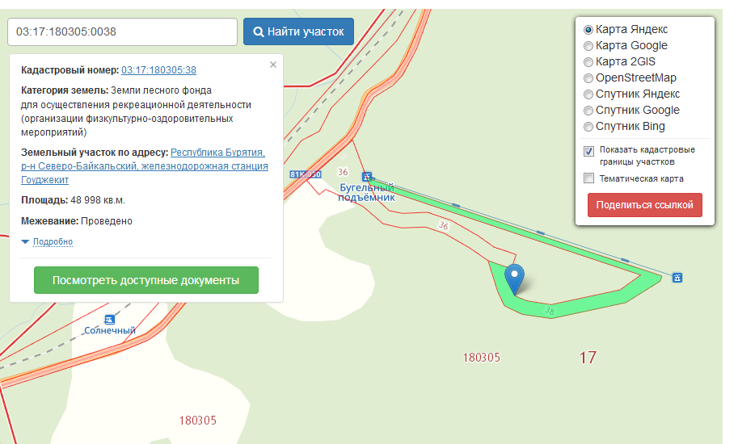

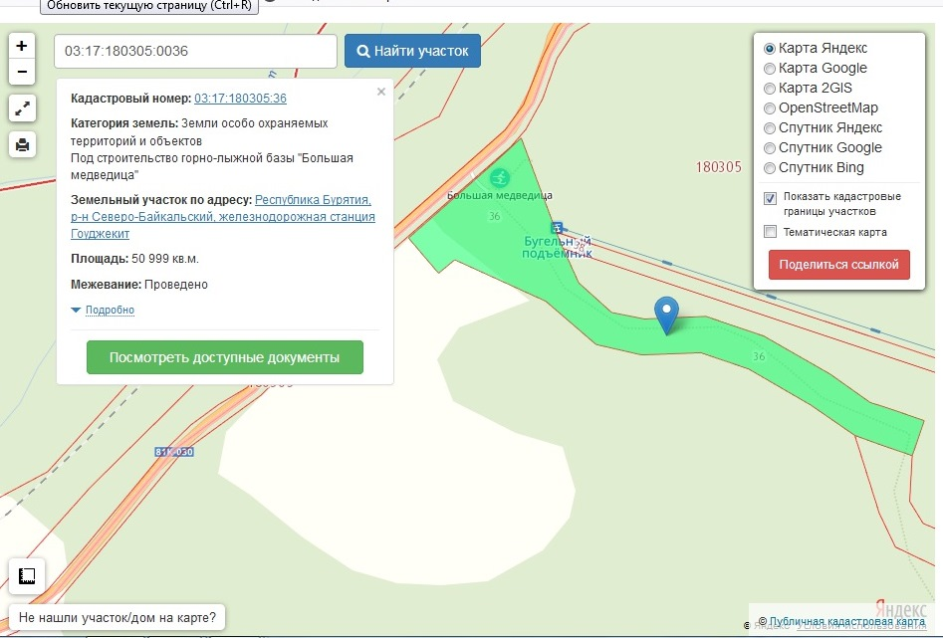

12. Не менее двух фотографий площадки
